INOVASI PUJACI (PUDING JAGUNG CIJERUK)
Alur penerapan dan pengembangan inovasi desa PUJACI (Puding Jagung Cijeruk) ditunjukan sebagai berikut:
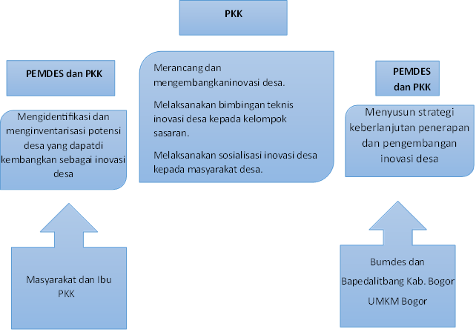

PUJACI (Puding Jagung Cijeruk) merupakan snack/camilan yang terbuat dari Jagung dan bahan-bahan pilihan yang terdiri dari agar-agar plain, gula putih, keju dan susu kental manis. PUJACI (Puding Jagung Cijeruk) yang diproduksi memiliki rasa manis dan perpaduan susu dan jagung itu sendiri jadi ciri khas. Adapun pengemasannya di kemas dalam kemasan thinwall.

JADWAL BUKA GERAI PUJACI (PUDING JAGUNG CIJERUK) DESA CIJERUK
Setiap Hari Kerja: Senin s/d Jum’at Pukul 09.00 s/d 16.00 WIB

